Winterreifen+Sommerreifen starker Wintergriff, zuverlässige Leistung

Nokian Weatherproof Allwetterreifen – sicherer Fahrkomfort das ganze Jahr

Die neue High-Performance Nokian Weatherproof Allwetterreifen-Familie 2in1 beendet das Reifenwechsel-Roulette, das die Autofahrer Sommer und Winter nervt.

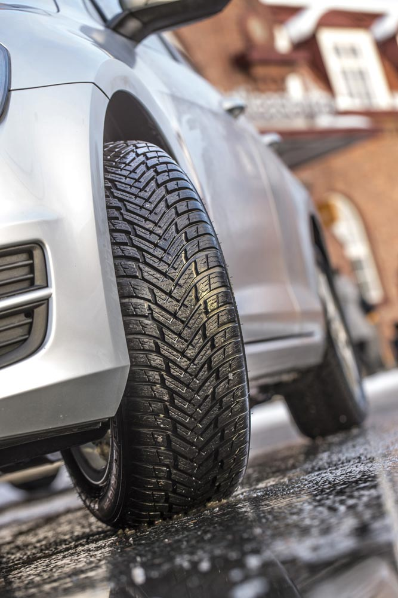
Die neue High-Performance Nokian Weatherproof Allwetterreifen-Familie beendet das Reifenwechsel-Roulette, das die Autofahrer jeden Sommer und Winter nervt. Die Nokian Weatherproof Allwetterreifen sind echte Winterreifen und Sommerreifen zugleich – 2in1. Diese Highlights des revolutionären Nokian-Allwetterreifen-Konzeptes All-Weather kombinieren die zuverlässige Winter-Sicherheit der Nokian-Winterreifen mit der präzisen Fahrstabilität und dem exakten Handling der Nokian-Sommerreifen. Die Spitzen-Innovationen gewährleisten komfortables und sicheres Fahren das ganze Jahr lang auf deutschen Straßen.

Das Multitalent Nokian Weatherproof Winterreifen+Sommerreifen ist für Fahrer konzipiert, die sicher bei Schnee und Schneematsch fahren möchten, aber auch effizient und mühelos im Sommer. Während herkömmliche Ganzjahresreifen eigentlich Sommerreifen mit einigen Winterfahreigenschaften sind, ist der Nokian Weatherproof sowohl ein echter Winterreifen für Deutschland als auch ein Top-Sommerreifen in einem.

Langlebige Leistung bieten die finnischen Allwetterreifen für moderne Pkws, SUVs, Vans und Transporter. Alle Größen dieser Allwetterreifen sind offiziell als Winterreifen zugelassen und haben das Schneeflockensymbol (3PMSF). Die Nokian Allwetterreifen unterscheiden sich durch ihre besseren Winterleistungen deutlich von den üblichen Ganzjahresreifen. Nokian-Reifen vom Erfinder des Winterreifens und Weltrekord-Inhaber sind vielfache Testsieger.

Der komfortable und haltbare Nokian Weatherproof SUV bietet exzellentes Handling auf Schnee, trockenen und nassen Straßen und sogar beim gefährlichen Schneematsch. Sein Laufflächengummi ist auf starke SUVs zugeschnitten. Ruhig und spritsparend fährt er während des ganzen Jahres.

Einige Ganzjahresreifen bieten nur eine mittelmäßige Performance bei Schnee, Eis und Nässe

Manche Autofahrer sind von ihren Ganzjahresreifen enttäuscht. Die sollten die neuen Allwetterreifen von Nokian ausprobieren. Einige Ganzjahresreifen können gefährlich sein, wenn das Wetter kalt wird und die Straßen sich in verschneite, matschige und eisige Flächen verwandeln. Diese Ganzjahresreifen bringen eventuell nur eine mittelmäßige Performance auf nassen und trockenen Straßen. Mit der einzigartigen Kombination aus Sicherheit und sorglosem Fahrkomfort bei jeder Witterung, müssen sich Autofahrer mit dem neuen Allwetterreifen Weatherproof von Nokian keine Gedanken mehr über die Wettervorhersage machen.

Die neue Nokian Weatherproof Allwetterreifen-Familie 2in1 bietet eines der größten Produktprogramme auf dem Markt für das Ganzjahresreifen-Segment und enthält Dimensionen von 13 bis 18 Zoll der Geschwindigkeitsklassen T (190 km/h), H (210 km/h) bis V (240 km/h). Den Nokian Weatherproof SUV gibt es von 16 bis 19 Zoll der Geschwindigkeitsklassen H (210 km/h) und V (240 km/h). Für Transporter, Lieferwagen und Vans ist der neue Nokian Weatherproof C entwickelt worden mit einer Größenpalette von 14 bis 16 Zoll der Geschwindigkeitsklassen R (170 km/h) bis T (190 km/h). Bei ihm gibt es auch verschiedene Laufflächen-Modelle für größere Fahrzeuge und höhere Lasten. Beim Reifenservice kann man die Modelle ab sofort bekommen. Deutschland und Mitteleuropa sind die Haupt-Märkte für den Allrounder.

Sicher im Winter, präzise im Sommer

Das erfolgreiche Nokian-Allwetterreifen-Konzept All-Weather wird jetzt auf den europäischen Markt ausgedehnt. Im Kern bietet dieses Konzept eine ideale Lösung für Autofahrer, die dem lästigen Winterreifen- und Sommerreifenwechsel auf Wiedersehen sagen möchten, aber auch den bestmöglichen Schutz für schneebedeckte, matschige und nasse Straßen jeden Tag des ganzen Jahres haben möchten.

Nokian Tyres' Expertise in Reifenstruktur und Gummimischung sieht und fühlt man in der neuen Allwetterreifen-Familie. Die innovative Produktentwicklung erforderte auch tausende Stunden schonungsloses Testen unter arktischen Bedingungen in Nokian Tyres' eigenem Test-Center „Weiße Hölle“ in Ivalo nördlich des Polarkreises. Die exzellenten Sommer-Eigenschaften sind optimiert worden, nachdem der Nokian Weatherproof ein hartes Testprogramm auf Hochgeschwindigkeits-Teststrecken in Deutschland und Spanien absolviert hatte.

„Der Nokian Weatherproof ist ein richtiger Winterreifen mit exzellenten Griffstärken. Gleichzeitig ist er auch ein Sommerreifen, der präzise rollt unter heißen Sommerbedingungen. Nach unseren Tests ist die Nokian Weatherproof Allwetterreifen-Familie viel sicherer und vielseitiger als die typischen Ganzjahresreifen“, erklärt Product Development Manager Olli Seppälä von Nokian Tyres. „Das Schneeflockensymbol zeigt, dass dieser Allwetterreifen für das Fahren bei Glatteis, Schneeglätte, Schneematsch, Eis- oder Reifglätte offiziell als Winterreifen zugelassen ist.“

Zentrale Blockrinnen - exzellenter Griff auf Schnee, verhindern Schneematsch-Aquaplaning

Jeder Millimeter auf der aggressiven Lauffläche des langlebigen Hochleistungsreifen Nokian Weatherproof hat seine spezielle Aufgabe. Die steile Oberfläche in der Mitte mit ihren großen Laufflächen-Blöcken wurde sorgfältig optimiert, um exzellenten Griff auf schneebedeckten und nassen Straßen zu gewährleisten. Starke Lamellen und die Abschrägung der Laufflächen-Blöcke geben mehr Griff-Ecken und verbessern den Griff weiter. Die keilartigen Erhöhungen zwischen Mittel- und Schulter-Blöcken verstärken das präzise Lenkgefühl und den gründlich getesteten exzellenten Griff auf Schnee.

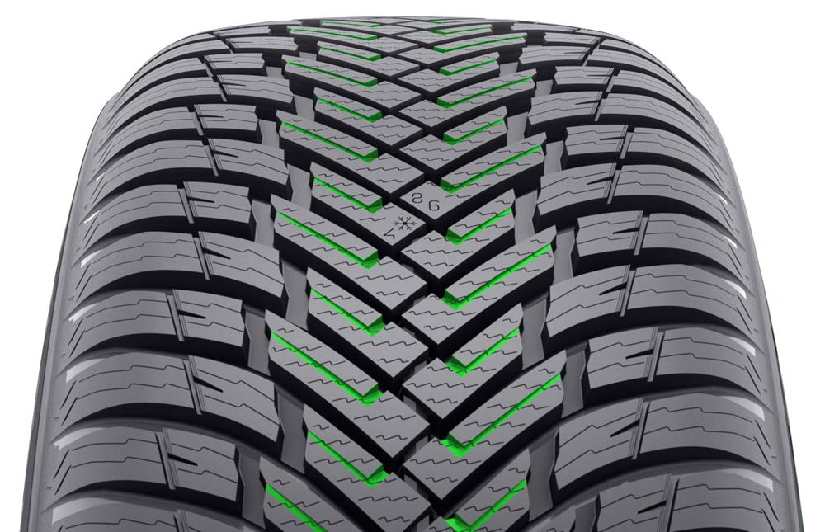
Tiefe und offene Kanäle auf den Blöcken in der Mitte (Zentrale Blockrinnen) erhöhen den Griff unter extremen Bedingungen. Die Kanäle arbeiten auch mit voller Kraft bei Nässe. Sie schieben wirkungsvoll Schneematsch und Wasser zwischen Reifen und Straße weg, was Schneematsch-Aquaplaning und Aquaplaning verhindert. Die exzellenten Aquaplaning-Eigenschaften werden durch die polierten Rillen optimiert, die das Entfernen von Wasser und Schneematsch beschleunigen.

Fahrstabilität, Griff und Langlebigkeit bei jeder Temperatur

Tests beweisen, dass der Nokian Weatherproof Allwetterreifen leicht und präzise rollt selbst auf sonnenverbranntem Asphalt. Die steifen Schulterblöcke bieten Fahrstabilität selbst bei hohen Geschwindigkeiten und gewährleisten, dass der neue Reifen leicht und schnell auch auf regennassen Straßen stoppt.

Die größte Herausforderung bei der Materialentwicklung waren die extremen Temperaturänderungen von dutzenden Grad unter null bis zu glühender Hitze. Die Laufflächenmischung des Nokian Weatherproof ist zugeschnitten auf unterschiedliche Bedingungen. Sie arbeitet wunderbar in einem großen Temperaturbereich und hält sogar harter Beanspruchung bei heißem Sommerwetter stand. Ihr Wintergriff ist hervorragend bei Temperaturen nahe null Grad und leicht darunter. Die Silica-Mischung bringt auch guten Nassgriff und geringen Rollwiderstand, was den Kraftstoffverbrauch reduziert.

Neuer Nokian Weatherproof SUV Allwetterreifen – maßgeschneiderte Stabilität für den SUV-Einsatz

Mehrere wirksame Innovationen verstärken die Lauffläche des robusten SUV-Allwetterreifens Nokian Weatherproof SUV. Eine spezielle Steifigkeitszone wurde im Schulterbereich zwischen den Laufflächenblöcken entwickelt, um die Reifenschulter zu versteifen. Die Steifigkeitszone verbessert die Präzision und Laufruhe besonders auf trockenen Straßen. Der neue Nokian Weatherproof SUV Allwetterreifen trägt seine hohen Radlasten sicher und zuverlässig auf Eis, Schnee, trockenen Straßen oder sogar beim tückischen Schneematsch. Seine Laufflächenmischung ist sogar steifer als im Pkw-Modell, was ein besonders akkurates Lenkgefühl ermöglicht.

Die sorgfältig ausgewählten und getesteten Strukturen machen den Nokian Weatherproof SUV ausgewogen beweglich. Seine fester gewickelten Nylongürtel auf den Schulterbereichen versteifen die Stahlgürtelstruktur und verringern die Bewegung der Laufflächenblöcke. Das fühlt der Fahrer beim Lenkverhalten beim Hochgeschwindigkeits-Kurvenfahren oder Spurwechsel.

Nokian-Winter-Sicherheits-Anzeiger mit Schneeflocke erhöht Sicherheit und Fahrkomfort

Ein Winter-Sicherheits-Anzeiger mit Schneeflocke im Nokian Weatherproof Allwetterreifen erhöht die Winter-Sicherheit. Er gibt die Profiltiefe als Zahlen von 8 bis 4 in Millimetern an. Die Zahlen verschwinden nacheinander, wenn sich der Reifen abnutzt und seine Profiltiefe geringer wird. Die Schneeflocke bleibt bis zu 4 Millimetern Profil sichtbar. Wenn sie nicht mehr zu sehen ist, sollte man seine Winterreifen erneuern, um genügend Sicherheit zu haben. Die Rillen müssen mindestens 4 Millimeter tief sein, um genügend Griff auf Schnee zu bieten und Schneematsch-Aquaplaning sowie Aquaplaning zu verhindern. Nokian Tyres hat den Winter-Sicherheits-Anzeiger entwickelt und patentiert. Diese Innovation hat kein anderer Reifenhersteller.

Die Montageposition- und Luftdruckanzeiger im Informationsfeld auf der Seitenwand bringen mehr Winter-Sicherheit und Komfort für den Fahrer. Dort können der richtige Druck und die Position des Reifens beim Reifenwechsel eingetragen werden. Komfort und Sicherheit werden weiter verbessert durch einen zusätzlichen Bereich, wo die Drehmomente für die Schrauben bei Alu-Felgen einzutragen sind.

Nokian Weatherproof Allwetterreifen – über die vier Jahreszeiten hinaus

Überlegen auf Schnee, exzellenter Griff sogar auf nassen Straßen

Dauerhafte Hochleistung das ganze Jahr lang

Extrem stabiles und komfortables Fahrverhalten

Die wichtigsten Innovationen

Maßgeschneiderte Mitte. Exzellenter Wintergriff. Die steile Oberfläche in der Mitte wurde sorgfältig optimiert, um exzellenten Griff auf schneebedeckten und nassen Straßen zu gewährleisten. Die V-förmigen Laufflächen-Blöcke, die aussehen wie eine Axt, greifen fest in die schneebedeckte Straße. Ihre starken Lamellen und die Abschrägung der Laufflächen-Blöcke geben mehr Griff-Ecken und verbessern den Griff weiter. Die keilartigen Erhöhungen zwischen Mittel- und Schulter-Blöcken verstärken das präzise Lenkgefühl und den exzellenten Griff auf Schnee.

Zentrale Blockrinnen. Exzellenter Griff, verhindern Schneematsch-Aquaplaning. Die tiefen und offenen Kanäle auf den Blöcken in der Mitte erhöhen den Griff unter extremen Winter-Bedingungen. Die Kanäle schieben wirkungsvoll Schneematsch und Wasser zwischen Reifen und Straße weg, was Schneematsch-Aquaplaning und Aquaplaning verhindert.

Nokian Weatherproof Gummimischung. Maßgeschneiderte Sicherheit und Langlebigkeit. Die Laufflächenmischung ist zugeschnitten auf unterschiedliche Bedingungen. Sie arbeitet wunderbar in einem großen Temperaturbereich und hält sogar harter Beanspruchung bei heißem Sommerwetter stand. Ihr Wintergriff ist hervorragend bei Temperaturen nahe null Grad und leicht darunter. Die Silica-Mischung der nächsten Generation bringt auch guten Nassgriff und geringen Rollwiderstand, was den Kraftstoffverbrauch reduziert.

Steifigkeitszone. Ausgewogenes und stabiles Fahren. Eine spezielle Steifigkeitszone wurde im Schulterbereich des Nokian Weatherproof SUV zwischen den Laufflächenblöcken entwickelt, um die Reifenschulter zu versteifen. Die Steifigkeitszone verbessert die Präzision und Laufruhe besonders auf trockenen Straßen.

Polierte Rillen. Sicherheit auf nassen Straßen. Polierte Rillen erleichtern das Entfernen von Schnee und Schneematsch.

www.nokiantyres.de
Reifen- und Auto-Service Vianor von Nokian Tyres:
http://vianor.de

Redaktion: Dr. Falk Köhler

Fotos Bildunterschriften

nokian-weatherproof-allwetterreifen-nokian-winterreifen-sommerreifen-nokian-foto-403.jpg
Bildunterschrift:

Der Nokian Weatherproof Allwetterreifen kombiniert die zuverlässige Winter-Sicherheit der Nokian-Winterreifen mit der präzisen Fahrstabilität und dem exakten Handling der Nokian-Sommerreifen – 2in1 Foto: Nokian Tyres

nokian-weatherproof-allwetterreifen-offene-kanaele-auf-den-bloecken-erhoehen-den-griff-nokian-foto-404.jpg
Bildunterschrift:

Tiefe und offene Kanäle auf den Blöcken in der Mitte (Zentrale Blockrinnen) des Nokian Weatherproof Allwetterreifens erhöhen den Griff unter extremen Bedingungen. Sie schieben wirkungsvoll Schneematsch und Wasser zwischen Reifen und Straße weg, was Schneematsch-Aquaplaning und Aquaplaning verhindert. Foto: Nokian Tyres

Fotos Downloads Nokian Weatherproof Allwetterreifen:
www.nokiantyres.com/NokianWeatherproof

Video An der Spitze des Winterreifen-Testens: Testzentrum ”Weiße Hölle” von Nokian Tyres in Ivalo
http://youtu.be/CQngcAs8vDQ

Nokian All-Weather Allwetterreifen – Winterreifen für das ganze Jahr

Nokian All-Weather Allwetterreifen wie der Nokian Weatherproof bieten die Sicherheit eines gekennzeichneten Winterreifens mit der Stabilität und dem Handling eines Sommerreifens. Sie halten lange und sind für den Einsatz das ganze Jahr lang entwickelt.

Schneebedeckte, nasse und schneematschbedeckte Straßen

Im Gegensatz zu den herkömmlichen Ganzjahresreifen hat der Nokian Weatherproof Allwetterreifen das Schneeflockensymbol (3PMSF) und erfüllt damit alle Kriterien eines richtigen, zugelassenen Winterreifens. Tatsächlich ist der Nokian Weatherproof als Hochleistungs-Winterreifen für den ganzjährigen Einsatz entwickelt worden. Er bleibt flexibel bei niedrigen Temperaturen, um starken Griff auf Schnee und präzises Bremsen auf Eis zu bieten, weil seine dem Naturkautschuk ähnliche Gummimischung mit Silica und Rapsöl hergestellt wurde. Der Nokian Weatherproof verhindert Schneematsch-Aquaplaning und Aquaplaning und stoppt sofort auf nassen Straßen.

Trockene Straßen

Der Nokian Weatherproof bringt exzellentes Handling auf trockenem Asphalt genauso wie bei Frühlings-Regenschauern oder Winter-Schneestürmen. Er bietet extreme Stabilität und festen Griff, selbst bei hohen Geschwindigkeiten auf trockenen Straßen.

Das ganze Jahr lang

Unabhängig von der Temperatur oder sogar vom Fahrstil macht das feinfühlige Fahrverhalten des Nokian Weatherproof Freude. Dieser Allwetterreifen bietet Erste-Klasse-Sicherheit genauso wie Wirtschaftlichkeit.

Die lange Lebensdauer mit widerstandsfähigen natürlichen Ölen in der Mischung seines Profils spart Geld, denn solch eine verschleißfeste Lauffläche hält jahrelang viele Kilometer. Da der Nokian Weatherproof leicht rollt, verbraucht er weniger Kraftstoff und stößt weniger CO2 aus.

Weitere Informationen

Nokian Tyres bringt ersten AA-Klasse-Winterreifen der Welt bei Nassgriff und Kraftstoffverbrauch
http://www.nokiantyres.de/firma/pressemitteilung/nokian-tyres-bringt-ersten-aa-klasse-winterreifen-der-welt-bei-nassgriff-und-kraftstoffverbrauch/

Erster Winterreifen der Welt mit A-Nassgriff-Klasse von Nokian Tyres: Nokian WR D4
http://www.nokiantyres.de/firma/pressemitteilung/erster-winterreifen-der-welt-mit-a-nassgriff-klasse-von-nokian-tyres-2/

Neuer Nokian WR C3 Transporter-Winterreifen bietet unfehlbare Leistung für den deutschen Winter
http://www.nokiantyres.de/firma/pressemitteilung/neuer-nokian-wr-c3-transporter-winterreifen-bietet-unfehlbare-leistung-fur-den-deutschen-winter/

Fortschrittlichste grüne Winterreifen-Technologie für Elektro-Autos: Erster Winterreifen der Welt mit A-Energie-Klasse von Nokian Tyres
http://www.nokiantyres.de/firma/pressemitteilung/fortschrittlichste-grune-winterreifen-technologie-fur-elektro-autos-erster-winterreifen-der-welt-mit/

Nokian-Reifen fahren neuen Weltrekord mit 335,71 km/h auf Eis und sind die Schnellsten
http://www.nokiantyres.de/innovationen/testen/neuen-weltrekord-fur-das-fahren-auf-eis/neuen-weltrekord-fur-das-fahren-auf-eis-2013/

Nokian Tyres: erster Nicht-Spike-Winterreifen der Welt mit Spikes
http://www.nokiantyres.de/firma/pressemitteilung/nokian-tyres-erster-nichtspikewinterreifen-der-welt-mit-spikes/

Nokian WR ist Testsieger 2014 im „Auto Bild“ Winterreifen-Test
http://www.nokiantyres.de/firma/pressemitteilung/nokian-wr-ist-testsieger-2014-im-auto-bild-winterreifen-test/

Testsieger Nokian-Reifen: über 40 Testsiege für Nokian-Winterreifen im Winter 2014
http://www.nokiantyres.de/innovationen/testsieger-nokian-reifen/

Nokian WR SUV 3 Winterreifen
http://www.nokiantyres.de/winterreifen/nokian-wr-suv-3/

Nokian WR D4 Winterreifen
http://www.nokiantyres.de/winterreifen/nokian-wr-d4/

Winterreifen vor 80 Jahren erfunden von Nokian Tyres
http://www.nokiantyres.de/firma/pressemitteilung/winterreifen-vor-80-jahren-erfunden-von-nokian-tyres/

So hat sich der Winterreifen verändert – Vergleich des ersten Winterreifens der Welt mit dem Haftreifen der neuen Technologie
http://www.nokiantyres.de/firma/fakten-ber-den-konzern/geschichte/so-hat-sich-der-winterreifen-verandert/

Nokian Tyres ist der führende Winterreifenspezialist der Welt, vielfacher Testsieger, Erfinder des Winterreifens, Weltrekord-Inhaber und Innovationsführer

Nokian Tyres bietet als führender Winterreifenspezialist der Welt, vielfacher Testsieger und Erfinder des Winterreifens die sichersten Reifen für nordische Bedingungen. Die innovativen Nokian-Reifen aus Finnland zeigen ihre hohe Qualität besonders bei Schnee, Eis, hartem Klima und anspruchsvollen Fahrsituationen seit 80 Jahren. Außerdem produziert die Premium-Marke Nokian speziell für das deutsche Wetter und die hohen Geschwindigkeiten auf den deutschen Autobahnen entwickelte Reifen.

Einen neuen Guinness Weltrekord fuhren serienmäßige Nokian-Winterreifen mit 335,713 km/h Höchstgeschwindigkeit auf Eis mit einem Auto und sind damit die Schnellsten. Als Innovationsführer präsentierte Nokian Tyres den ersten Nicht-Spike-Winterreifen der Welt mit Spikes, die auf Knopfdruck ausfahren, damit der Reifen besser greift. Ferner führte der Pneuhersteller den energiesparsamsten Winterreifen der Welt mit A-Energie-Klasse ein.

Nokian Tyres präsentiert ersten AA-Klasse-Winterreifen der Welt bei Nassgriff und Kraftstoffverbrauch sowie ersten A-Nassgriff-Klasse-Winterreifen der Welt für Pkws

Der erste Winterreifen der Welt in der besten Klasse A des Reifenlabels im Nassgriff und Kraftstoffverbrauch kommt von Nokian Tyres, der Nokian WR SUV 3. Der revolutionäre Nokian WR SUV 3 Winterreifen für SUVs kann den Bremsweg um bis zu 18 Meter verkürzen auf nassen Straßen und bis zu 0,6 Liter Kraftstoff sparen auf 100 Kilometern (Größe 265/50 R19 V). Sein Nokian Nässe+Schnee-Griff-SUV-Silica-Gummi bietet stärksten Griff und niedrigen Spritverbrauch, seine Nokian Aramid-Seitenwand-Technologie garantiert höchste Festigkeit.

Den ersten Winterreifen der Welt mit dem besten Nassgriff in der A-Klasse für Pkws bringt auch Nokian Tyres, den Nokian WR D4. Der neue Nokian WR D4 Winterreifen bietet als Griff-Champion einzigartige Innovationen. Das vielseitige Chamäleon für Winterstraßen fährt sicher auf nassen und verschneiten Straßen gleichermaßen. Dieser oberste Winter-Herrscher Nokian WR D4 des Pioniers der Winterreifen-Technologie haftet fest bei Regen, Schnee und Schneematsch und hat den kürzesten Bremsweg im wechselhaften deutschen Winter-Wetter.

Großes Winterreifenprogramm der Premium-Marke Nokian Tyres

Das sehr große Premium-Winterreifenprogramm von Nokian Tyres bietet die neuen Nokian WR D4, Nokian WR SUV 3, Nokian WR C3 Transporterreifen und Nokian Weatherproof Allwetterreifen, ergänzt vom Nokian WR A3 für Hochleistungs-Autos und vom vielfachen Testsieger Nokian WR D3.

Nokian-Reifen geben große Sicherheit, sparen Sprit und leben Umweltfreundlichkeit. Das Unternehmen ist die Nummer 1 in der Markenbekanntheit und Markenwertschätzung in Skandinavien sowie Russland und hat ein positives, außergewöhnliches Image.

Nokian WR Winterreifen sind vielfache Testsieger und haben zahlreiche weitere Testerfolge erzielt

Die für die deutschen Anforderungen optimierten Nokian WR Winterreifen sind vielfache Testsieger und haben zahlreiche weitere Testerfolge erzielt. Testsieger ist der Nokian WR D3 Winterreifen im „Auto Bild“ Winterreifen-Test 2014 mit der Bestnote „vorbildlich“. Sicheres Fahrverhalten und kurze Bremswege ergeben das Top-Ergebnis Note 2+ bei Schnee. Als Testsieger gewannen Nokian-Winterreifen auch die Tests 2014 von Auto Club Europa ACE, GTÜ, „Auto Bild allrad“, „OFF ROAD“, „SUV MAGAZIN“ und ARBÖ. Die Bestnoten „vorbildlich“ und „sehr empfehlenswert“ erzielten die Finnland-Reifen ebenfalls in diesen Tests.

Testsieger wurden Nokian-Reifen bei über 40 Winterreifen-Tests der Auto-Zeitschriften im letzten Winter und bestätigen damit das gute Image der skandinavischen Premium-Marke.

Nokian-Sommerreifen sind vielfache Testsieger im ADAC Sommerreifen-Test 2015 und bei Stiftung Warentest sowie bei „Auto Bild allrad“, „OFF ROAD“ und in weiteren Tests

Die Sommerreifen von Nokian sind vielfache Testsieger, bieten hohe Sicherheit und sparen Sprit. Der Nokian Line ist Testsieger im ADAC Sommerreifen-Test 2015 und bei der Stiftung Warentest, erzielt die Bestnote „gut“ und ist damit besonders empfehlenswert. Testsieger wird der Nokian Line SUV im „Auto Bild allrad“ SUV-Sommerreifen-Test 2015 mit der Bestnote „vorbildlich“ und bei „auto TEST“. Der Nokian zLine SUV ist der Testsieger bei „OFF ROAD“ und bekommt die Höchstwertung „besonders empfehlenswert“.

Die Bestnote „gut“ erreichte der Nokian Line bereits im ADAC Sommerreifen-Test 2014 und bei der Stiftung Warentest und war mit besonders empfehlenswert in der Testsieger-Spitzengruppe. Der Testsieger wurde auch der Nokian Z SUV bei „OFF ROAD“ mit Bestnote „SEHR EMPFEHLENSWERT“ und ebenfalls im „SUV MAGAZIN“.

Nokian Tyres Satisfaction Zufriedenheitsgarantie macht dem Reifenkäufer Freude

Nokian Tyres gibt eine Zufriedenheitsgarantie. Wenn ein Käufer aus irgendeinem Grund mit seinen neuen Reifen von Nokian nicht zufrieden ist, kann er sie innerhalb von 14 Tagen gegen einen anderen Satz Reifen bei seinem Händler umtauschen. Montage und Auswuchten sind kostenlos. Die Nokian Tyres Satisfaction Zufriedenheitsgarantie bietet deutlich mehr Vorteile als normale Produkt-Garantien – sie bringt Freude und Zufriedenheit als Rundum-sorglos-Schutz.

Mehr Sicherheit durch Innovationen: Nokian-Winter-Sicherheits-Anzeiger mit Schneeflocke und Nokian-Fahrsicherheits-Anzeiger mit Aquaplaning-Warnung

Ein Winter-Sicherheits-Anzeiger mit Schneeflocke im Nokian WR Winterreifen erhöht die Winter-Sicherheit. Er gibt die Profiltiefe als Zahlen von 8 bis 4 in Millimetern an. Die Zahlen verschwinden nacheinander, wenn sich der Reifen abnutzt und seine Profiltiefe geringer wird. Die Schneeflocke bleibt bis zu 4 Millimetern Profil sichtbar. Wenn sie nicht mehr zu sehen ist, sollte man seine Winterreifen erneuern, um genügend Sicherheit zu haben. Die Rillen müssen mindestens 4 Millimeter tief sein, um genügend Griff auf Schnee zu bieten und Schneematsch-Aquaplaning sowie Aquaplaning zu verhindern bei Winter- und Sommerreifen.

Der Fahrsicherheits-Anzeiger mit Aquaplaning-Warnung von Nokian in den Sommerreifen zeigt dem Autofahrer die Profiltiefe einfach als Zahlen von 8 bis 3 an. Ein Aquaplaning-Warnanzeiger darin warnt mit einem Tropfensymbol vor Aquaplaninggefahr. Bei nur noch vier Millimetern Restprofil verschwindet der Tropfen und weist so auf ein erhöhtes Risiko hin. Diese Innovationen hat kein anderer Reifenhersteller.

Nokian Tyres erzielte 1,389 Milliarden Euro Umsatz in 2014

Nokian Tyres erwirtschaftete einen Umsatz von 1,389 Milliarden Euro in 2014 und hatte über 4000 Mitarbeiter. In Deutschland agiert Nokian Tyres mit der eigenen Vertriebsgesellschaft Nokian Reifen GmbH in Nürnberg. Dem Unternehmen gehört auch der Reifen- und Auto-Service Vianor mit über 1300 Fachbetrieben in 27 Ländern.

www.nokiantyres.de
Reifen- und Auto-Service Vianor von Nokian Tyres:
http://vianor.de

Pressekontakt:
Dr. Falk Köhler PR
Dr. Falk Köhler
Tel. +49 40 54 73 12 12
Fax +49 40 54 73 12 22
E-Mail Dr.Falk.Koehler@Dr-Falk-Koehler.de
www.Dr-Falk-Koehler.de
Ödenweg 59
22397 Hamburg
Germany

Beleg-Exemplar erfreut, bitte an Dr. Falk Köhler PR

Weitere Informationen:

www.twitter.com/NokianTyresCom
www.youtube.com/NokianTyresCom
www.facebook.com/nokiantyres
www.linkedin.com/company/nokian-tyres-plc
Autofahrer-Blog:
http://community.nokiantires.com/
Nokian Tyres Experten-Blog:
http://nordictyreblog.com/

Nokian Tyres Deutschland
Nokian Reifen GmbH
Neuwieder Straße 14
90411 Nürnberg
Germany
Managing Director Central Europe Hannu Liitsola, Tel. +420 605 236 440
E-Mail hannu.liitsola@nokiantyres.com
Prokurist Klaus Deussing, Tel. +49 911 52 755 0

E-Mail klaus.deussing@nokiantyres.com
www.nokiantyres.de

Nokian Tyres Europa
Nokian Tyres s.r.o

V Parku 2336/22

148 00 Praha 4
Czech Republic
Managing Director Central Europe Hannu Liitsola, Tel. +420 605 236 440
E-Mail hannu.liitsola@nokiantyres.com

Technical Customer Service Manager CE Sven Dittmann, Dipl.-Ing., Tel. +49 8143 444 850

E-Mail sven.dittmann@nokiantyres.com

Marketing Manager Lukáš Líbal, Tel. +420 222 507 759

E-Mail lukas.libal@nokiantyres.com
www.nokiantyres.de

Nokian Tyres Finnland Hauptsitz
Nokian Tyres plc
Pirkkalaistie 7
P.O.Box 20
37101 Nokia
Finland
Product Development Manager Olli Seppälä, Tel. +358 10 401 7549
E-Mail olli.seppala@nokiantyres.com
Development Manager Juha Pirhonen, Tel. +358 10 401 7708

E-Mail juha.pirhonen@nokiantyres.com
Technical Customer Service Manager Matti Morri, Tel. +358 10 401 7621

E-Mail matti.morri@nokiantyres.com
Product Manager Central Europe Stéphane Clepkens, Tel. +358 50 462 7536
E-Mail stephane.clepkens@nokiantyres.com
www.nokiantyres.de

